Technológiai áttörés a hematológiai diagnosztikában
Sikeresen lezárult az Eötvös Loránd Tudományegyetem és a NORMA Instruments Zrt. közös K+F projektje
Az Eötvös Loránd Tudományegyetem és a NORMA Instruments Zrt. konzorciuma sikeresen lezárta a Nemzeti Kutatási, Fejlesztési és Innovációs Hivatal „Fókuszterületi innovációs projektek támogatása” pályázati felhívásának keretében megvalósított kutatás-fejlesztési projektjét. A 770,46 millió forint vissza nem térítendő állami támogatással megvalósult, több mint 1,097 milliárd forint összköltségvetésű program eredményeként egy új generációs, moduláris felépítésű, nagy látószögű optikai mérőrendszer és detektoregység került kifejlesztésre, valamint létrejött annak működő prototípusa is. A projekt során megszerzett tudás és technológiai eredmények megalapozták a piaci bevezetés előkészítését, és jelentős előrelépést jelentenek a hematológiai diagnosztika pontosságának és megbízhatóságának növelésében.
A modern hematológiai diagnosztika fejlődésével az orvosi igények egyre pontosabb és részletesebb sejtpopuláció-meghatározást követelnek meg a rutinvizsgálatok során is. A vérben található alakos elemek precíz differenciálása kulcsfontosságú a gyulladásos folyamatok, allergiás reakciók és egyéb hematológiai kórképek diagnosztizálásában. A Norma Instruments Zrt. és az ELTE Természettudományi Kara konzorciumi együttműködés keretében egy olyan technológiai áttörést valósított meg, amely a hagyományos optikai mérőrendszerek korlátait átlépve nyújt pontosabb eredményeket.
A kétéves közös munka eredményeként egy TRL (technology readiness level) 7-es készültségi szintű hematológiai automata jött létre. A fejlesztés lényege, hogy a hagyományos, kisszögű és nagyszögű fényszóródáson alapuló mérőrendszer egy extra nagyszögű érzékelővel egészült ki. Ez a harmadik dimenzió lehetővé teszi a különböző sejtpopulációk térbeli elemzését, amivel kiemelkedő pontossággal lehet az eozinofil sejteket elkülöníteni, valamint a rendszer képessé vált az éretlen granulociták pontosabb meghatározására, a fényszóródás vizsgálat korlátai között.
A projekt során a konzorcium egy egyedülálló adatgyűjtő berendezést is kifejlesztett, amely a sejtekről készült fényszóródási térképeket szögtartomány-korlátok nélkül rögzíti. Ezen digitális adatbázis segítségével, utólagos adatelemzéssel sikerült meghatározni azokat az optimális szögtartományokat, amelyek az egyes sejttípusok legpontosabb azonosítását teszik lehetővé. A kutatás során nyert eredményeket beépítettük a prototípus mérőfejének fizikai kialakításába is.
„Büszkeséggel tölt el bennünket az ELTE Természettudományi Karával folytatott szoros szakmai partnerség, amely a projekt sikerének egyik legfőbb záloga volt. Az együttműködés során a piaci szemléletű fejlesztői tapasztalat és az akadémiai szintű kutatói tudás olyan hatékony szinergiát alkottak, amely lehetővé tette a komplex tudományos kérdések gyors és eredményes gyakorlati megvalósítását.” – fogalmazott Némedi József, a Norma Instruments Zrt. kutatás-fejlesztési vezetője.
Csanád Máté, az ELTE TTK egyetemi tanára a közös munka kapcsán hozzátette: „Kutatásaink többnyire a megértésre fókuszálnak, éppen ezért inspiráló lehetőség volt számunkra a Norma Instruments Zrt.-vel egy olyan fejlesztési projektbe bekapcsolódni, amelynek nyomán ténylegesen az iparban és a piacon megjelenő termék jön létre. A partnerség pedig túlszárnyalta elképzeléseinket, és a létrejövő eredményeken túl is rengeteget tanultunk belőle."
Az NKFI Alap 2023-1.1.1-PIACI_FÓKUSZ kódszámú pályázati felhívására benyújtott „2023-1.1.1-PIACI_FÓKUSZ-2024-00040” azonosítószámú 770,46 millió forint állami támogatás felhasználásával megvalósult, 1,097 milliárd forint összköltségvetésű projekt sikeres lezárásával létrejött innovatív mérési technológia és az arra épülő prototípus jelentős előrelépést jelent a diagnosztikai piacon. A fejlesztés nemcsak a mérési pontosságot emeli új szintre, hanem tudományos alapként szolgál a jövő hematológiai automatáinak tervezéséhez, elősegítve a gyorsabb és megbízhatóbb betegellátást.
A Norma Instruments Zrt.-ről:A Norma Instruments Zrt. az in vitro diagnosztika (IVD) piacát kiszolgáló, magas minőségű és innovatív hematológiai elemzőrendszerek tervezésével és gyártásával foglalkozik. A 2012-ben Magyarországon alapított vállalat orvosdiagnosztikai innovációi világszerte közel 80 országban vannak jelen a kiterjedt disztribúciós hálózatnak köszönhetően. A Norma elkötelezett munkavállalóival széles körű szakmai tapasztalattal rendelkezik a humán és állatgyógyászatban alkalmazott hematológiai analizátorok és reagensek fejlesztése, gyártása és forgalmazása terén.
Sajtókapcsolat:
- kommunikacio@elte.hu
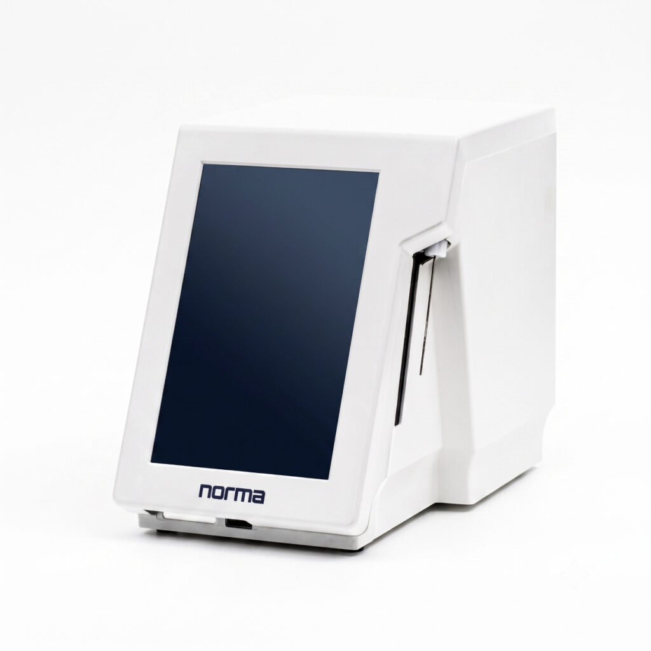 | © ELTE Természettudományi Kar
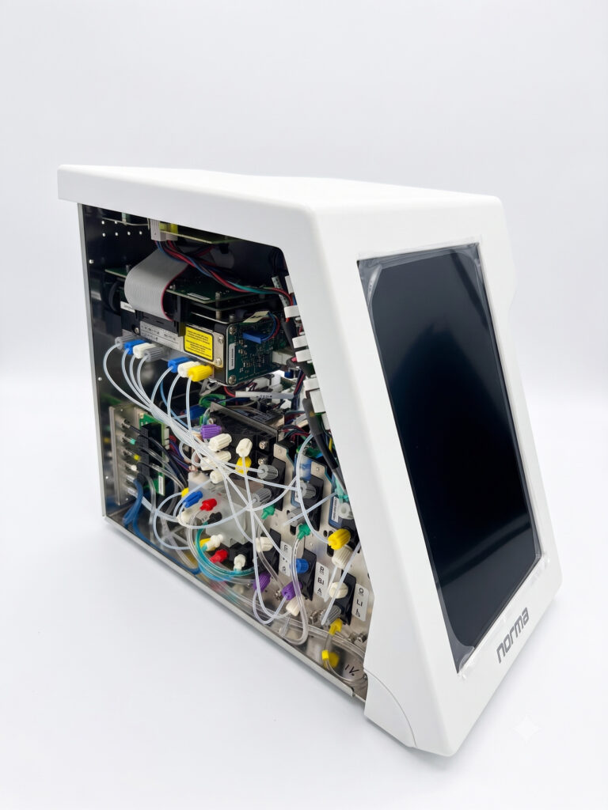 | © ELTE Természettudományi Kar
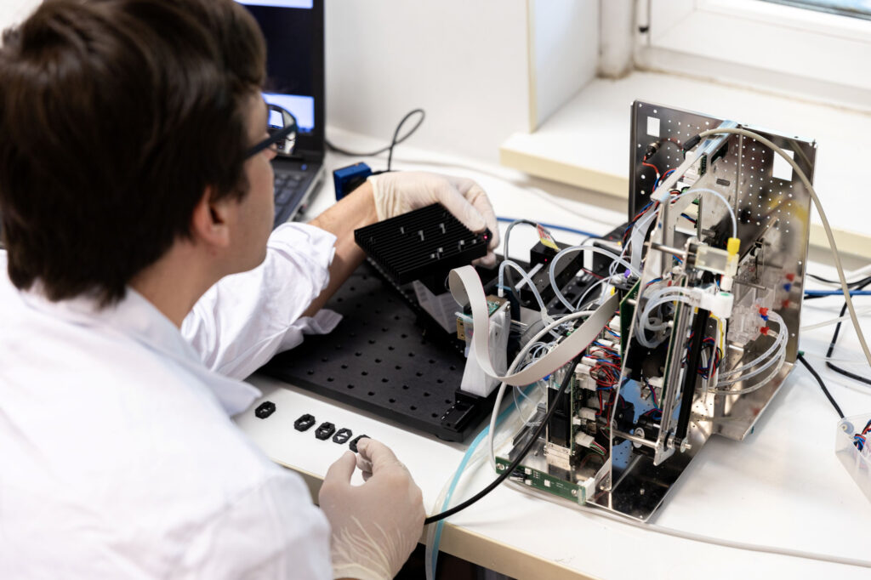 | © ELTE Természettudományi Kar
Eredeti tartalom: Eötvös Loránd Tudományegyetem
Továbbította: Helló Sajtó! Üzleti Sajtószolgálat
Ez a sajtóközlemény a következő linken érhető el:

